МАОУ ДОД ДЮСШ «Юность»

Учебно-методическая разработка

тема: «Улучшение координационных, физических и технических способностей учащихся в группе ТГ-3 »

Исполнитель:

Тренер-преподаватель

МАОУ ДОД ДЮСШ «Юность»

Османов Сумбат Юсуфович

г. Новый Уренгой

2013 г.
План
Введение
Баскетбол – является одной из самых зрелищных, захватывающих и интеллектуальных игр с мячом в современном мире. За последние годы наблюдается прогресс баскетбола в нашей стране. Во многих регионах открываются специализированные отделения по баскетболу в ДЮСШ, СДЮСШОР, направленные, как на развитие массового детско-юношеского направления в спорте, так и на спорт высших достижений. Баскетбол – командный вид спорта. Участие в соревнованиях помогает юным баскетболистам совершенствоваться в мастерстве. Однако реализация физических качеств должна осуществляться в зависимости от возрастных особенностей. Это положение непосредственно связано с индивидуализацией подготовки юных игроков.
Планируя учебно-тренировочные сборы необходимо, прежде всего, определиться с местом проведения и с составом участников тренировочного процесса.
Планирование тренировочного процесса является основой тренерской работы с баскетбольной командой. Считаю, что это самая сложная часть работы тренера. Планирование требует знаний, умений правильно выбирать средства и методы тренировки, рассчитывать необходимое время и является главной частью управленческой деятельности тренера.
При разработке плана учебно-тренировочных сборов, учитываю уровень и масштабы соревнований, в которых будет участвовать команда. Используя контрольные упражнения, и нормативы оцениваю уровень физической, технической, тактической и игровой подготовленности отдельных игроков и команды в целом.
Для баскетбола характерной является командная борьба с соперником, который требует совершенствования не только индивидуальных, но и командных игровых действий. Считаю, что тренеру очень важно правильно спланировать тренировочный сбор, ибо именно там игроки получают базовую физическую и тактическую подготовку, которой должно хватить на весь игровой сезон.
Цель программы:
- Создание условий для удовлетворения потребности учащихся двигательной активности через тренировочный процесс
- Сформировать и систематизировать профессиональные, теоретические знания и практические умения и навыки
Задачи программы:
- Отбор способных детей в команду ДЮСШ и сборную города.
- Формирование стойкого интереса к занятиям.
-Всестороннее гармоническое развитие физических способностей, укрепления здоровья
-Воспитание специальных способностей (скорости, быстроты, выносливости, ловкости) для успешного овладения навыками игры.
- Обучение основным приемам техники игры и тактическим действиям.
- Воспитывать чувство ответственности, коллективизма, уважения к партнеру и сопернику.
План
работы с тренировочной группой (ТГ-3)
в Д О Л. «Радость» пос. Джубга, с 03.08.2013 г. по 23.08.2013г.
Основной объем тренировочной работы на УТС выполняется в группе, состоящей
из 16 учащихся.
УТС - 21день.
Весь объем тренировочных нагрузок разделен на 3 этапа.
I этап: Акцент работы: наращивание объемов беговой подготовки.
Структура: рабочих дней 6- (1 выходной - сауна). Дней-7.

ПЛАН ГРАФИК учебного материала первого этапа

Дни  Виды под - ки | 1 |  | 2 | 3 |  | 4 |  | 5 |  |  |  | 6
Атлетизм  (акцентированное  воздействие) | Общая выносливость |  |  |  |  | Скоростная выносливость
Атлетизм  (акцентированное  воздействие) |  | сила
Атлетизм  (акцентированное  воздействие) |  | Прыгучесть |  |  |  |  | прыгучесть |  |  | прыгучесть
Атлетизм  (акцентированное  воздействие) |  |  |  |  |  | скорость
 |  |  |  |  |  |  |  |  |  | перемещения
Техника I;II;III индивидуальная подготовка.  IV;V;VI; по игровым амплуа | перемещения
 | ведение |  |  |  | ведение |  |  | ведение
 |  | Бросок
 | Проход |  |  |  |  |  | Проход
 | Передачи |  |  | Передачи
 |  |  |  | Игра на щите |  |  |  |  |  |  |  | Игра на щите
Тактика |  | ВЗАИМОДЕЙСТВИЯ
 |  | 2х  Игроков  (наведение) |  | 3х  Игроков  «восьмерка» |  |  |  |  | 3х  Игроков  «двойка» |  |  | Зонный прессинг  1-2-1-1
Игровая | 1х1 | 2х2 |  | 3х3 |  |  |  |  | 4х4 |  |  | 5х5

День  Тренировка | 1-й | 2-й
Утренняя | Равномерный бег 15 минут  Прыжковые упражнения 15 минут.  Броски 30 минут. | Равномерный бег 20 минут.  Прыжковые упражнения 10 минут.  Броски 30 минут.
Дневная | Упражнения на растягивания  15 минут. Работа с резиной и экспандером. Работа с гантелями на развитие мышц ног, спины, бицепса .1час. | Упражнения на растягивания  20 минут. Работа с резиной и экспандером. Работа с гантелями на развитие мышц груди, плеч, трицепса , (силовая под-ка) 1час
Вечерняя | Индивидуальная техника владения мячом. Упражнения на координацию движений. Тактические взаимодействия 1х1. 1ч45минут | Индивидуальная техника владения мячом. Упражнения на координацию движений. Тактические взаимодействия 2х2. 1ч30минут.

День  Тренировка | 3-й | 4-й
Утренняя | Равномерный бег 20 минут. Интенсивность средняя  Прыжковые упражнения 15минут  Броски 25минут | Равномерный бег 25 минут  Прыжковые упражнения 15минут  Броски 20минут
Дневная | Упражнения на растягивания 15 минут. Работа с резиной и экспандером. Работа с гантелями на развитие мышц ног, спины, бицепса, (силовая под-ка) 1час | Упражнения на растягивания 10 минут. Работа с резиной и экспандером. Работа с гантелями на развитие мышц груди, плеч, трицепса, (силовая под – ка) 1час
Вечерняя | Индивидуальная техника владения мячом. Упражнения на координацию движений Тактические взаимодействия 2х2 3х3. 1ч45минут | Индивидуальная техника владения мячом. Упражнения на координацию движений. Тактические взаимодействия 3х3 4х4.1ч45минут

День  Тренировка | 5-й | 6-й
Утренняя | Равномерный бег 25 минут. Интенсивность средняя  Прыжковые упражнения 15минут  Броски 20минут | Равномерный бег 30 минут  Прыжковые упражнения 10минут  Броски 20минут
Дневная | Упражнения на растягивания 15 минут. Работа с гантелями на развитие мышц ног, спины, бицепса, (силовая подготовка) 1час | Упражнения на растягивания 10 минут Работа с резиной и гантелями на развитие мышц груди, плеч, трицепса, (силовая под-ка) 1час
Вечерняя | Индивидуальная техника владения мячом. Упражнения на координацию движений. Тактические взаимодействия 3х3 4х4. Зонный прессинг. 1ч 45минут | Индивидуальная техника владения мячом. Упражнения на координацию движений. Тактические взаимодействия 4х4 5х5.Зонный прессинг 1ч45минут .

II- этап: Акцент работы:

1. повышение уровня развития физических качеств с воздействием специализированных упражнений.
2. Улучшение скоростной техники.
3 Совершенствование тактических построений в защите и нападении в условиях близких
к игровым.
Атлетическая подготовка – 20%
Техническая подготовка – 30%
Тактическая подготовка – 25%
Игровая подготовка – 25%

Структура: рабочих дней 6- (1выходной - сауна). Дней-7.

ПЛАН ГРАФИК учебного материала второго этапа

Дни  Виды п - ки | 7 | 8 |  |  | 9 |  |  |  | 10 |  |  | 11 |  |  |  | 12
Атлетизм (акцентированные воздействия) | Общая  выносливость |  |  |  | Скоростная выносливость
Атлетизм (акцентированные воздействия) | Сила
Атлетизм (акцентированные воздействия) | прыгучесть |  |  |  | прыгучесть |  |  |  |  |  |  |  |  |  |  | прыгучесть
Атлетизм (акцентированные воздействия) |  |  |  |  |  |  |  | Скорость
Техника | Индивидуальные защитные действия |  |  |  |  |  |  |  |  |  |  |  | Индивид. Защитные действия
Техника | Бросок
Техника | Комплексное совершенствование техники |  |  |  |  | Скоростная техника
Техника | Игра на щите |  |  |  |  | Игра на щите |  |  |  |  |  |  |  | Игра на щите
Тактика | Элементы  личного  прессинга |  | Групповой  отбор |  |  | Личная защита с подстраховкой |  |  |  |  |  |  |  | Зонный прессинг  1-2-1-1
Тактика | Позиционное нападение |  |  |  |  | Позиционное нападение с атакой через центрового. |  |  |  |  |  |  |  | Позиционное нападение  Выведение игрока на бросок с использованием центрового.
Тактика | Быстрый  прорыв |  |  |  |  |  | Быстрый  прорыв |  |  |  |  |  |  |  |  |  | Быстрый  прорыв
Игровая | 1х1  2х2 | 3х3  4х4 |  |  |  | 5х5

День  Тренировка | 7-й | 8-й
Утренняя | Равномерный бег 40 минут  Прыжковые упражнения 10минут . Броски 10минут. | Равномерный бег 45 минут  Броски 15минут.
Дневная | Упражнения на баланс и координацию движений с гантелями на фитболе. Ноги, спина, бицепс | Упражнения на баланс и координацию движений с гантелями на фитболе. Грудь, плечи, трицепс
Вечерняя | Работа в защитной стойке. Ведение, передача, бросок.  Выбивание, перехват  Позиционное нападение 3-2. Бросок со средней дистанции. Штрафной бросок. | Позиционное нападение 3-2 .Групповой отбор,  (зонный прессинг). Бросок со средней дистанции. Штрафной бросок.

День  Тренировка | 9-й | 10-й
Утренняя | Равномерный бег 40 минут  Прыжковые упражнения 10минут  Броски 10минут. | Равномерный бег 40 минут  Броски 10минут.Быстрый прорыв, в тройке.10минут
Дневная | Упражнения на баланс и координацию движений с гантелями на фитболе. Ноги, спина, бицепс. | Упражнения на баланс и координацию движений с гантелями на фитболе. Грудь, плечи, трицепс
Вечерняя | Челночный бег 6х4х2;2х4х6. Прыжковые упражнения. Бросковая часть. Скоростное ведение с использованием финтов. Работа ног и рук в защите. | Позиционное нападение  3-2 , и 2-1-2 с продолжением.  Игровая 5х5

День  Тренировка | 11- й | 12- й
Утренняя | Равномерный бег 40 минут  Прыжковые упражнения 10минут  Броски 10минут. | Равномерный бег 40 минут  Броски 10минут. Быстрый прорыв, в тройке.10минут
Дневная  Вечерняя | Упражнения на баланс и координацию движений с гантелями на фитболе. Ноги, спина, бицепс. Зонный прессинг. | Упражнения на баланс и координацию движений с гантелями на фитболе. Грудь, плечи, трицепс.  Позиционное нападение 2-1-2 с продолжением.
Дневная  Вечерняя | Cкоростная выносливость с мячом и без мяча. Прыжковые упражнения. Работа ног и рук в защите. Бросок со средней и дальней дистанции. Штрафной бросок. Игра на щите. . Игровая 5х5 | Cкоростная выносливость с мячом и без мяча. Прыжковые упражнения. Скоростное ведение с сопротивлением. Передачи в движении с сопротивлением. Игровая 5х5

III- этап: Акцент работы:

Повышение интенсивности тренировок в 13; 14; 15день.
Снижение интенсивности тренировок 16; 17; 18 день.
Атлетическая подготовка – 30%
Техническая подготовка – 40% (30% скоростная техника)
Тактическая подготовка – 15%
Игровая подготовка – 15%

Структура: рабочих дней 6- ( 1выходной - сауна). Дней-7.

ПЛАН ГРАФИК учебного материала третьего этапа

День  Виды п - ки | 13 | 14 |  |  | 15 |  | 16 |  |  | 17 | 18
Атлетизм (акцентированные воздействия) | Скоростная выносливость
Атлетизм (акцентированные воздействия) | Сила
Атлетизм (акцентированные воздействия) | прыгучесть |  |  |  | прыгучесть |  |  |  |  |  | прыгучесть
Атлетизм (акцентированные воздействия) |  |  |  |  |  |  |  |  | Скорость
Техника | Индивидуальные защитные действия |  |  |  |  |  |  |  |  | Индивид. Защитные действия
Техника | Бросок
Техника | Комплексное совершенствование техники |  |  |  |  | Скоростная техника
Техника | Игра на щите |  |  |  |  | Игра на щите |  |  |  | Игра на щите
Тактика | Элементы  личного  прессинга |  | Групповой  отбор |  |  | Личная защита с подстраховкой |  |  |  | Зонный прессинг
Тактика | Позиционное  нападение  3-2 |  |  |  |  | Позиционное нападение  3-2 . |  |  |  | Позиционное нападение  2 -1-2 с продолжением.
Тактика | Быстрый  прорыв |  |  |  |  |  |  | Быстрый  прорыв |  |  | Быстрый  прорыв
Игровая | 1х1  2х2 | 3х3  4х4 |  |  |  | 5х5

День  Тренировка | 13- й | 14- й
Утренняя | Равномерный бег 40 минут  Прыжковые упражнения 10минут  Броски 10минут. | Равномерный бег 40 минут  Броски 10минут. Быстрый прорыв. .10минут
Дневная | Упражнения на баланс и координацию движений с гантелями на фитболе. Ноги, спина, бицепс. Зонный прессинг. | Упражнения на баланс и координацию движений с гантелями на фитболе. Грудь, плечи, трицепс.  Позиционное нападение 2-1-2.
Вечерняя | Cкоростная выносливость с мячом и без мяча. Прыжковые упражнения. Работа ног и рук в защите. Бросок со средней и дальней дистанции. Штрафной бросок. Игра на щите. Игровая 5х5 | Cкоростная выносливость с мячом и без мяча. Прыжковые упражнения. Скоростное ведение с сопротивлением. Передачи в движении с сопротивлением. Игровая 5х5

День  Тренировка | 15- й | 16- й
Утренняя | Равномерный бег 40 минут  Прыжковые упражнения 10минут  Броски 10минут. | Равномерный бег 40 минут  Броски 10минут. Быстрый прорыв, в тройке.10минут
Дневная | Упражнения на баланс и координацию движений с гантелями на фитболе. Ноги, спина, бицепс. Зонный прессинг. | Упражнения на баланс и координацию движений с гантелями на фитболе. Грудь, плечи, трицепс.  Позиционное нападение3- 2 .
Вечерняя | Cкоростная выносливость с мячом и без мяча. Прыжковые упражнения. Работа ног и рук в защите. Бросок со средней и дальней дистанции. Штрафной бросок. Игра на щите. . Игровая 5х5 | Cкоростная выносливость с мячом и без мяча. Прыжковые упражнения. Скоростное ведение с сопротивлением. Передачи в движении с сопротивлением. Игровая 5х5

День  Тренировка | 17- й | 18- й
Утренняя | Равномерный бег 40 минут  Прыжковые упражнения 10минут  Броски 10минут. | Равномерный бег 40 минут  Броски 10минут. Быстрый прорыв, в тройке.10минут
Дневная | Упражнения на баланс и координацию движений с гантелями на фитболе. Ноги, спина, бицепс. Зонный прессинг. | Упражнения на баланс и координацию движений с гантелями на фитболе. Грудь, плечи, трицепс.  Позиционное нападение 2 -1-2
Вечерняя | Cкоростная выносливость с мячом и без мяча. Прыжковые упражнения. Работа ног и рук в защите. Бросок со средней и дальней дистанции. Штрафной бросок. Игра на щите. Игровая 5х5 | Cкоростная выносливость с мячом и без мяча. Прыжковые упражнения. Скоростное ведение с сопротивлением. Передачи в движении с сопротивлением. Игровая 5х5

УПРАЖНЕНИЯ НА БАЛАНС И КООРДИНАЦИЮ

Над каждым упражнением работаем по 2 подхода 30 секунд каждый

- Два игрока стоят на одной линии, цель вывести соперника из равновесия. Одна нога чуть согнута, вторая на весу. Беремся одной рукой, (правой или левой) и выводим соперника из равновесия.

2. Тоже, но держимся двумя руками.

3. Руки за спиной, сцепление ногами и стараемся вывести друг друга из равновесия.

4. Стоим боком на левой ноге, правая нога на весу, взявшись за руки, стараемся вывести
из равновесия.

5. Прыжок с разворотом на 90-180-270-360(градусов), основная задача приземлиться одним движением без повторной подпрыжки. Ноги не должны двигаться после приземления. Можно выполнять с подшага, с двух - трех шагов разбега.

Разновидность прыжковых упражнений

От 200 до 300 прыжков в день

Прыжки без предметов

а). Прыжки с полу приседа 1х10 на месте и с ускорение на 5-6метров.

б). Прыжки «Кенгуру» 1х10 на месте и с ускорение на 5-6метров.

в). Прыжки с полного приседа.1х10 на месте и с ускорение на 5-6метров.

Прыжок с разворотом на 90-180-270-360 (градусов), основная задача приземлиться одним

движением без повторной подпрыжки. Ноги не должны двигаться после приземления. Можно

выполнять с подшага, с двух - трех шагов разбега.

Прыжки на скакалке

а). Прыжки на правой ноге 1х25

б). Прыжки на левой ноге 1х25

в). Прыжки на двух ногах 1х50

Прыжки с использованием гимнастической скамейки

а). Прыжки, через гимнастическую скамейку отталкиваясь двумя ногами с продвижением
вперед змейкой 2х10

б). Из исходного положения: гимнастическая скамейка между ног. Отталкиваемся, вверх подтягивая колени к груди и соединяя стопы, продвигаемся вперед. 2х10

Прыжки на тумбе высотой до 50 см

а). Поочередное отталкивание с тумбы правой и левой ногой 1х20

б). Вскок на тумбу толчком двух ног 1х20

Прыжки у баскетбольного щита
а). Выпрыгивания с места вверх толчком правой ноги, до отметки на щите 1х10

б). Выпрыгивания с места вверх толчком левой ноги, до отметки на щите 1х10

в). Выпрыгивания с места толчком двух ног вверх, до отметки на щите 1х10

Упражнения на стабилизацию, координацию движений и баланс, т.е. сохранение равновесия

ДВИЖЕНИЕ И ОСТАНОВКА

Выполняем после разминки

1.Лицом вперед выполняем 2 беговых шага, на 3й шаг выполняем наскок на правую или левую ногу, удерживаем баланс, своего тела. Упражнение выполняем от лицевой до лицевой линии и обратно.

2. Стоя правым или левым боком в защитной стойке начинаем выполнять передвижение и напрыгиваем (выполняем наскок) с одной ноги на другую удерживаем баланс, своего тела.

0
3. Выполняем бег по прямой вперед, выполняем наскок на правую или левую ногу под 45

4. Остановка с сопротивлением. Для имитации сопротивления используем эластичную резину с экспандером.
Выполняем все те же упражнения, но с использованием эластичной резины и экспандера

РАЗВИТИЕ ДИНАМИЧЕСКОЙ СИЛЫ

Выполняем в медленном и быстром темпе

1. Бег вокруг конуса: лицом вперед, спиной вперед, в защитной стойке правым и левым

боком, лицом вперед с остановкой и прыжком вверх у конуса. с использованием эластичной резины и экспандера.

Упражнения с использованием гантелей, блинов от штанги,
весом от 2х до 3 кг

Все упражнения разделяем на два дня

1 день 2 день
ноги грудь

спина плечи

бицепс трицепс

2-3 упражнения на каждую группу мышц.

1й день - ноги 1й день - спина

1. Приседания с гантелями. 1. Подтягивания.

2. Приседания одна нога на фитболе. 2. Тяга гантели одной рукой,

3. Разножка с гимнастической палкой.

1й день - бицепс

1. Сгибание рук с гантелями стоя на балансировочной подушке.
2. Разведение и сведение рук с гантелями стоя на балансировочной подушке.

2й день - грудь 2й день - Плечи

1. Жим гантелей, лежа. 1. Жим гантелей, сидя на фитболе.

2 Разведение рук с гантелями, лежа на фитболе. 2. Разведение рук стоя на одной ноге

3 Отжимания от гантелей . 3. Фронтальный подъем.

2й день - Трицепс

1. Отжимания в упоре на брусьях.

Упражнения на развитие мышц спины
Всем известно, что в современном баскетболе игрок со слаборазвитой спиной, под щитом выглядит беспомощным. Поэтому для развития мышц спины я использую в процессе тренировок следующие упражнения.
- Выполняем подтягивание, из виса лежа, но с 2х кг, блином на груди. Все упражнения выполняем в 2 подхода от15 до 30сек.
Работают широчайшие мышцы спины, ягодицы, руки, ноги.

- Тяга гантели одной рукой без упора. Колени согнуты в полу приседе, спина прямая. Упражнение выполняем с гантелями от2х до 5и кг. Здесь развиваются глубочайшие мышцы спины, широчайшие мышцы спины, прямые мышцы спины.

3. Тяга гантели с упором на мяч, используемый в фитнесе, (фитбол). Выполняем упор левым коленом на фитбол, в правой руке гантеля, а правая нога в упоре на полу, спину держим прямо. Тяга гантели на фитболе не позволяет расслабиться необходимо, держать равновесие-баланс своего тела.
Упражнения на развитие мышц ног

1. Приседания на одной ноге, вторая зафиксирована на фитболе, в руках блин весом до 5кг.
Необходимо держать равновесие, и правильную опору на всю стопу на фитболе.

2.Вышагивание с гантелей весом до 5 кг, на гимнастическую скамью. Одна нога находится на скамейке, вторая на полу. Выполняя вышагивание, мы поднимаем гантель от груди вверх, руки выпрямляем до конца. Толчковую ногу подтягиваем вверх.

3.Разножка в разные стороны. В этом упражнении задействованы все группы мышц, которые игрок использует при передвижении в защитной стойке. В этом упражнении главное держать ровно тело и делать глубокие выпады вперед и в сторону. Нельзя наклонять туловище вперед и заваливаться на переднюю часть стопы. Если игрок делает вышагивание правой ногой, то и поворот туловища должен быть в правую сторону.

Упражнения на развитие мышц груди

1. Отжимания от пола с гантелями весом от 2х до 5 кг. Из упора лежа на полу,
а) выполняем отжимание и подтягиваем правую руку с гантелей к области поясницы.
б) и.п.
в) выполняем отжимание и подтягиваем левую руку с гантелей к области поясницы.
г) и.п.

2. Из упора лежа на полу.
а) выполняем отжимание и поднимаем правую руку с гантелей вверх, разворачивая туловище, при этом остаемся в упоре на левой руке.
б) и.п.
в) выполняем отжимание и поднимаем левую руку с гантелей вверх, разворачивая туловище, при этом остаемся в упоре на правой руке.

3.Упражнение на фитболе с гантелями от 2х до 3кг

а) первое положение: мяч находится в районе поясницы, ниже лопаток, гантели на вытянутых руках вверх. Выполняя поочередный жим, правой и левой рукой баскетболисту необходимо держать равновесие своего тела на фитболе.

б) Мяч находится ниже лопаток, гантели в руках. В этом упражнении активизируются ягодичные мышцы и мышцы ног. Спина и таз находятся на одной прямой линии. Выполняем одновременный жим двух гантелей. Для сохранения равновесия работает все тело. Основное усилие в процессе выполнения жима приходится на мышцы груди.

Упражнения на плечи и руки с гантелями 2 и 3кг,
(на балансировочной подушке)

1. Стоя одной ногой на балансировочной подушке, выполняем разведение и сведение рук с гантелями, держим при этом равновесие.

2. Стоя одной ногой на балансировочной подушке, выполняем подтягивание гантели к груди,
держим при этом равновесие.

Упражнения на бицепс

1. . Стоя одной ногой на балансировочной подушке, выполняем сгибание рук с гантелями, держим при этом равновесие.

2. Жим гантелей сидя на фитболе и сведение рук с гантелями. В этом упражнении, спину держим прямо и не опускаем вниз локти.

Больше упражнений.
Меньше подходов.
От 6 до 10 повторений.
Не работать над одним и тем же два дня подряд.
Основная работа в начале тренировки.
Работа на выносливость в конце тренировки.

Тактическая подготовка

Тактика игры – это адекватное игровым ситуациям применение многообразия техники игры. Процесс обучения тактике игры должен быть специально организован. Если в процессе обучения техники игры занимающиеся осваивают структуру движений, игровые умения и навыки, то в ходе освоения тактики игры они получают знания и умения применения этих навыков в конкретных условиях с целью достижения победы над возможным или конкретным противником. Чем совершеннее техника баскетболиста, тем больше возможностей для расширения его тактической подготовленности, выработки разнообразной командной тактики.
Бесконечному многообразию возможных игровых ситуаций в баскетболе соответствует наличие многочисленных адекватных тактических действий отдельных игроков, группы игроков и команды целом.
Групповые действия в нападении базируются на согласованных взаимодействий 2х или 3х игроков и составляют основу командной игры в атаке.

Типичным взаимодействием 2х игроков в нападении является «двойка».
1) Игрок передает мяч партнеру и ставит для него заслон. Нападающий, получив мяч, использует финт вышагиванием на проход. Как только заслон поставлен, нападающий прорывается в сторону заслона и завершает проход броском из-под щита.
2)После постановки заслона игрок его поставивший проваливается в трех секундную зону с поднятыми руками и, получая передачу от нападающего, завершает атаку броском из-под щита. Взаимодействие «двойка» дает эффективный результат при выполнении его различными по функциям игроками и с различных позиций.
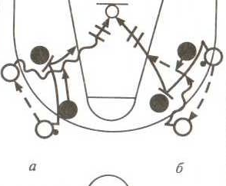

Рис 1. Групповое взаимодействие «двойка»:
а – с поддержкой атакующего игрока;
б – с передачей поддерживающему игроку
Взаимодействие в 2х используемое при получении мяча из-за боковой или из-за лицевой линии называется «наведение» Нападающий освобождается от опеки защитника, используя обманные движения без мяча, наводит своего защитника на стоящего в определенной позиции партнера (заслон) и получает передачу.

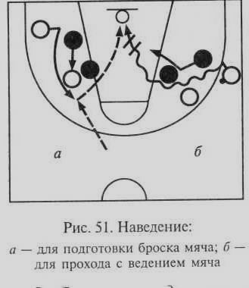
Рис.2. Наведение:
а – для подготовки броска мяча;
б - для прохода с ведением мяча

Взаимодействие в тройке. «Малая восьмерка»

Она предназначена для розыгрыша мяча на задней линии нападения и на многократном наведении и пересечении нападающих.
Игрок с мячом начинает ведение мяча в сторону одного из партнеров в (правый или левый край) который выполнив обманное движение для своего защитника, выполняет движение навстречу игроку ведущему мяч. И получает передачу из рук в руки в момент пересечения. Игрок, передавший мяч останавливает движение защитника постановкой заслона, а игрок, с мячом выполняя ведение, следует в направлении третьего партнера, так же совершающего встречное движение. В момент их пересечения происходит передача мяча и постановка заслона. Игрок, получивший передачу, может продолжать выполнение «восьмерки», но если он освободился от опеки защитника можно проводить атаку самому с помощью прохода под щит или со скидкой центровому входящему в трех секундную зону.

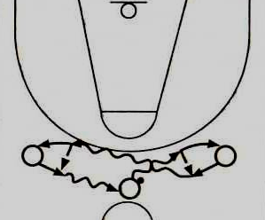
Рис 3. Групповое взаимодействие
«малая восьмерка»

Зонный прессинг
Взять на вооружение Зонный прессинг, меня побудила ситуация в команде с высокорослыми игроками.
Защитник №1 Игрок задней линии, должен быть подвижный, активный в защите и нападении.
Защитники 2 и 3 Должны уметь быстро смещаться прикрывать слабые места на площадке.
Игрок №4 Быстрый игрок команды, умеющий предвидеть развитие событий на площадке и выполнить перехват мяча.
Игрок№5 Это высокий игрок команды ( центровой) предотвращает броски с близкого расстояния, нацеленный на перехват мяча после дальней передачи противника.

Расположение игроков при выполнении зонного прессинга 1-2-1-1

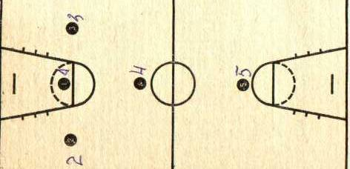
Рис 4

Применение зонного прессинга 1-2-1-1 по всей площадке.
(после первой передачи)
Защитник№1 смещается в направлении игрока №1, затем меняя направление, двигается к игроку с мячом. Защитник №2 сближается с игроком№2 владеющим мячом.Защитник№3 смещается в сторону игрока№1, нос движением игрока №2 отступает к центру. Защитник №4 должен находиться в позиции для перехвата мяча, при передаче игроку№3.Защитник№5 смещается в сторону игрока№5.

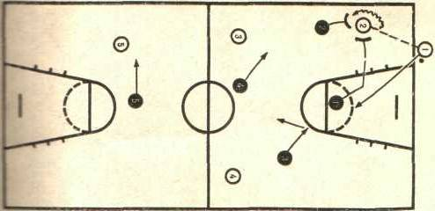
Рис.5.

Применение зонного прессинга 1-2-1-1 по всей площадке.
(после передачи игроку 3 в вдоль боковой линии )

Игрок№2 передает мяч игроку№3 вдоль боковой линии. Игрок№3 получив мяч уходит от защитника№4. Защитник№4 сближается с игроком №3.Защитник№2,двигается за мячом вдоль боковой линии и вместе с защитником№4 атакует игрока№3.Защитник№1,отступает к центру, для перехвата передачи игроку№1 или№2. Защитник№3 смещается для перехвата возможной передачи игроку№4. Защитник№5 смещается к игроку№5 для перехвата мяча при передаче игроку№5.

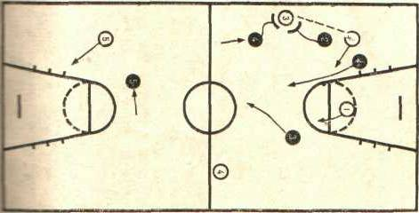
Рис 6.

Применение зонного прессинга 1-2-1-1 по всей площадке
Взаимодействия при обратной передаче вбрасывающему игроку
Защитник 1 оттесняет игрока1в сторону защитника 3 к боковой линии. Защитник3 пытается остановить ведение игрока 1Защитник2 отступает назад в центр после того как мяч передан игроку 1. Защитник4 смещается к боковой линии в сторону мяча. Защитник 5 занимает место на
вершине области штрафного броска в готовности перехватить мяч при передачи игроку5.

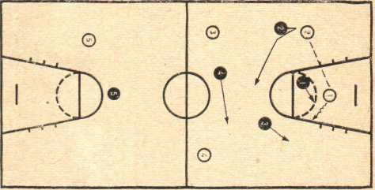
Рис 7.

Применение зонного прессинга 1-2-1-1 по всей площадке
Взаимодействие при обратной передаче игроку 2

Защитник 1 и 2 атакуют игрока2, получившего обратную передачу от игрока 1. Защитник 4 находится возле игрока 3.Защитник3 смещается назад параллельно с игроком4. Если игрок2вновь передает передачу игроку1,защитник3 переключается на игрока1 снаружи, используя с защитником1 защитную технику двое против одного. Защитник5 располагается возле игрока5.

Рис 8
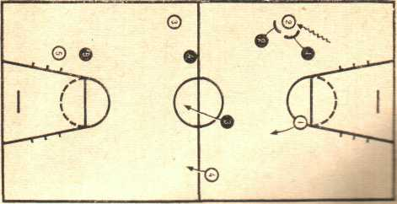

Быстрый прорыв
Скоростная контратака после перехвата или выбивания мяча из рук соперника, атак же после съема мяча на своем щите.
Мы рассматриваем и готовим два варианта быстрого прорыва.
- Использование длинной передачи убегающему в отрыв игроку.

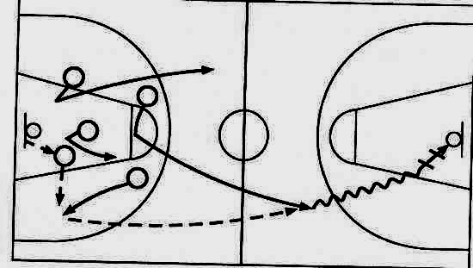
Рис 9.

- По боковой линии (справа или слева).

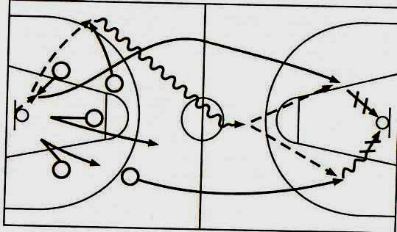
Рис 10.

Позиционное нападение

В первом варианте используем позиционное нападение с атакой через центрового игрока, который располагается на усике трех секундной зоны. Его задача освободится от своего защитника, занять выгодную позицию для получения мяча и броска по кольцу противника, или для борьбы за отскок на щите.

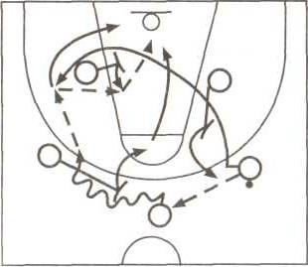
Рис 11.

Во втором варианте позиционного нападения используем центрового игрока для освобождения и выведения другого игрока на бросок.

Рис 12.
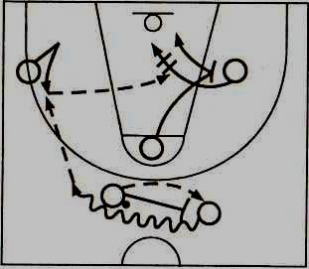

Вывод
Отработав с командой юношей на тренировочных сборах по данному плану, мы получили следующий результат. Команда вошла в тройку призеров на Первенстве Тюменской области, стала Чемпионом Спартакиады школьников ЯНАО, и на Зональном первенстве России в городе Челябинске вошла в пятерку лучших команд Уральского Федерального Округа.

СПИСОК ЛИТЕРАТУРЫ
1. Баскетбол: Примерная программа спортивной подготовки для детско-юношеских спортивных школ, специализированных детско-юношеских школ олимпийского резерва. - М.: Советский спорт, 2007.- 100 с.;
2. Нестеровский Д.И, Баскетбол: Теория, и методика обучения: учеб. Пособие для студ. высш. учеб. заведений-4-е изд., стер.- М.: Издательский центр «Академия», 2008.-336с;
3. Коузи Б. и Пауэр Ф. Баскетбол: концепции и анализ. Сокр. пер. с англ. Е. Р. Яхонтова. М., «Физкультура и спорт», 1975. 272с.
Видео материалы:
4. http://basketball-training.org.ua/trenirovka_myshc/fizicheskaya-podgotovka-basketbolistov-chast-1.htm

5. http://basketball-training.org.ua/trenirovka_myshc/fizicheskaya-podgotovka-basketbolistov-chast-2.html

6. http://sparta-city.ucoz.ru/forum/23-44-1
7. http://www.youtube.com/playlist?list=PL2903D940E18621F9

СОДЕРЖАНИЕ

Введение…………………………………………………………………………………………….стр 2

ПЛАН ГРАФИК учебного материала первого этапа…………………………………………….стр 3

ПЛАН ГРАФИК учебного материала второго этапа…………………………………………….стр 5

ПЛАН ГРАФИК учебного материала третьего этапа……………………………………………стр 7

Упражнения на баланс и координацию…………………………………………………………..стр 8

Разновидность прыжковых упражнений………………………………………………………….стр 9

Упражнения на стабилизацию, координацию
движений и баланс…………………………………………………………………………………стр 10

Упражнения с использованием гантелей, блинов от штанги……………………………………стр 11

Упражнения на развитие мышц груди, спины, и ног……………………………………………стр 12

Упражнения на плечи и руки с гантелями 2 и 3кг,
(на балансировочной подушке)……………………………………………………………… стр 13

Тактическая подготовка……………………………………………………………………………стр 14

Вывод………………………………………………………………………………………………..стр 19

